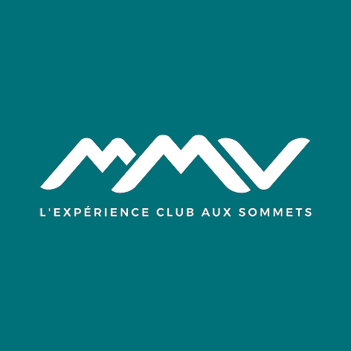
L’EXPERIENCE CLUB AUX SOMMETS
Villages Clubs & Résidences Club à la montagne HIVER & ÉTÉ
Ces dernières années, MMV s’est recentré sur son cœur de métier qu’est le séjour CLUB à la montagne.

MMV c’est plus de 30 ans d’expérience CLUB en villages déclinée, depuis cette dernière décennie, sur le locatif, en résidences.

MMV en bref :
►Produit 100% montagne sur les Alpes Françaises
►Saison Hiver / saison été
►2 types d’hébergements :
- En Locatif dans nos Résidences CLUB 4*
- En Villages de vacances, formule pension complète

PROFITEZ DE VOS AVANTAGES EXCLUSIFS TOUTE L'ANNEE
Grâce à votre Code partenaire : COMP050727
Bénéficiez d’un avantage permanent :
- 5 % à 20% de remise sur la saison Hiver
- 10% de remise sur la saison été
Remises cumulables avec les bons plans en brochures : voyage en solo, mono, tribu, longs séjours, enfants gratuits en été et avec toutes les promotions : Early Booking, Happyski, ventes de dernières minutes…

Pour découvrir les brochures MMV :
Brochures & guides - MMV

CONDITIONS ET RESERVATIONS
• Par téléphone : +33 (0) 4 92 12 62 12 (appel non surtaxé).
La centrale est ouverte du lundi au vendredi de 9h00 à 19h00, le samedi de 9h00 à 18h00.
• Sur le site partenaire : https://www.mmv.fr/partenaires?login_partenaire=COMP050727
Ce lien « auto-logué » contient déjà le code partenaire (la remise partenaire est donc appliquée automatiquement)
• Par e-mail : resapartenaires@mmv.fr

